PRIOPĆENJE ZA MEDIJE

SVEČANOST DODJELE POVELJE DOPISNOG ČLANA HAZU
LORDU NORMANU FOSTERU

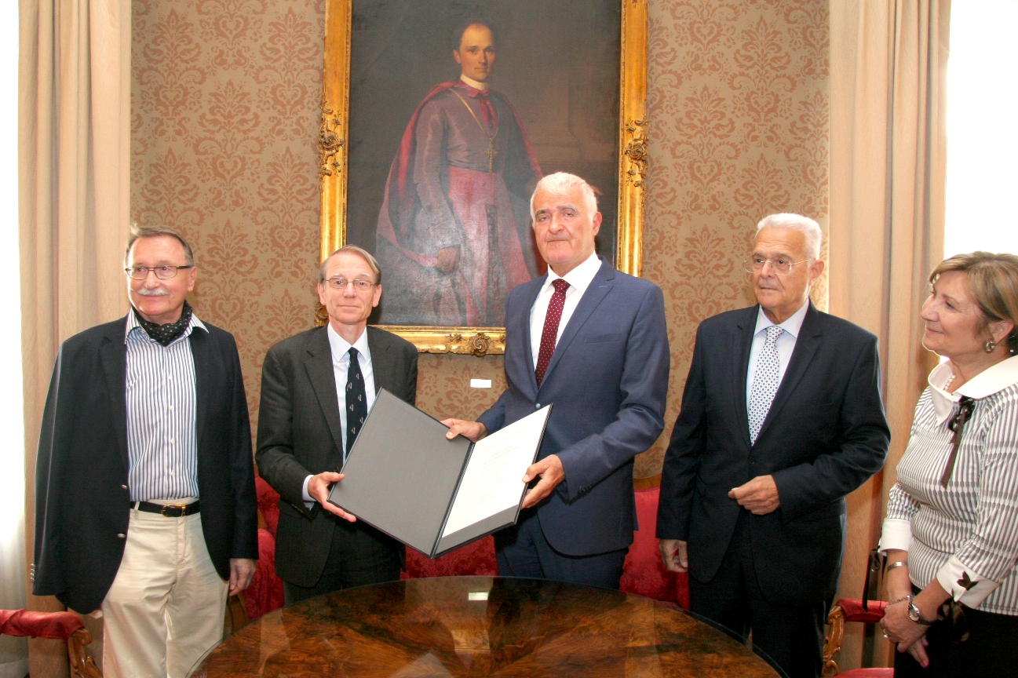

Zagreb, 14. lipnja 2016. – U palači Hrvatske akademije znanosti i umjetnosti u utorak 14. lipnja održana je svečanost dodjele povelje dopisnog člana HAZU lorda Normana Fostera, uglednog britanskog arhitekta svjetskog glasa. Predsjednik HAZU akademik Zvonko Kusić povelju je uručio Ianu Cameronu Cliffu, otpravniku poslova Veleposlanstva Ujedinjenog Kraljevstva Velike Britanije i Sjeverne Irske u Hrvatskoj, budući da lord Foster nije bio u mogućnosti osobno nazočiti svečanosti proglašenja novih članova Hrvatske akademije održanoj 9. lipnja. Akademik Kusić je istaknuo da je Hrvatskoj akademiji velika čast imati lorda Fostera u svom članstvu i podsjetio da je među Akademijinim istaknutim članovima bilo i 15 dobitnika Nobelove nagrade, od kojih trojica Hrvata, Lavoslav Ružička, Vladimir Prelog i Ivo Andrić. Svog je gosta akademik Kusić upoznao s poviješću i ustrojem HAZU te je podsjetio na posjet britanske kraljice Elizabete II. koja je 1972. tijekom boravka u Zagrebu posjetila i Akademiju i upisala se u njenu spomen-knjigu.
Uz akademika Kusića na svečanosti su bili i potpredsjednici Hrvatske akademije akademik Jakša Barbić i akademik Velimir Neidhardt te tajnica HAZU Marina Štancl.
Akademik Velimir Neidhardt kazao je da je Razred za likovne umjetnosti HAZU ponosan i sretan što ima lorda Fostera za svog člana zbog njegovih izuzetnih zasluga za suvremenu arhitekturu. Podsjetio je na dosege Londonskog arhitektonskog kruga koji je još šezdesetih godina započeo s futurističkim istraživanjima u području arhitekture, što je bila osnova za mnoge futurističke ideje i projekte koji se oslanjaju na nove tehnologije i materijale. „Foster je to slijedio i svojim kontekstualnim pristupom doveo do savršenstva. Upravo takva arhitekrura predstavlja budućnost“, kazao je akademik Neidhardt koji je podsjetio je da je dopisni član HAZU bio i svjetski poznati japanski arhitekt Kenzo Tange. Govoreći o vezama lorda Fostera s Hrvatskom, istaknuo je njegov odaziv na poziv za sudjelovanje na međunarodnom natječaju za novi putnički terminal Zračne luke Zagreb. „Ovim činom želimo izraziti svoje duboko poštovanje i lordu Fosteru i Velikoj Britaniji i nadam se da će to unaprijediti našu suradnju i povezanost“, kazao je akademik Neidhardt.
Norman Robert Foster rođen je 1935. u Stockportu kod Manchestera. Diplomirao je 1961. na Fakultetu arhitekture i urbanizma Sveučilišta u Manchesteru (Manchester University School of Architecture and City Planning). Nakon diplome dodatno se akademski usavršavao na Arhitektonskom fakultetu Sveučilišta Yale (Yale School of
Architecture).
Kako se navodi u obrazloženju odluke o izboru Normana Fostera dopisnim članom HAZU, njegov opus odlikuje izuzetno širok spektar radova – od stadiona, poslovnih objekata, nebodera i zračnih luka do urbanističkih planova i futurističkih prijedloga. „U svojim projektima beskompromisno primjenjuje najsuvremenije oblikovne paradigme te nove rezultate znanosti i tehnologije. Foster ima vodeću ulogu u svjetskim razmjerima. To pokazuju njegovi projekti za megakompleks za američki Apple ili čak cijeli 'pametni grad' Masdar koji bi bio potpuno fokusiran na održivost u svakoj komponenti urbanog funkcioniranja. Posljednja u nizu futurističkih ideja, ali temeljenih na realnim postavkama koje bi zaista omogućile realizaciju takvih projekata, jest prijedlog za izgradnju nastambi na Mjesecu pomoću tehnologije 3D printanja. Pomicanje granica arhitekture osobina je Fosterove prisutnosti od samih početaka međunarodne afirmacije“, kaže se među ostalim u obrazloženju.
Norman Foster stekao je međunarodni ugled raznolikim projektima kao što su kupola Reichstaga u Berlinu, Međunarodna zračna luka Chek Lap Kok i zgrada Hongkongško-šangajske banke u Hong Kongu, sjedište Commerzbank u Frankfurtu, sjedište tvrtke Willis Faber & Dumas u Ipswichu, Centar za likovne umjetnosti Sainsbury u Norwichu, Hearst Tower u New Yorku te Millenium Bridge, Gradska vijećnica i novi stadion Wembley u Londonu.
Njegov ured Fosters+Partners već je treću godinu zaredom izabran najvažnijim projektnim uredom u Velikoj Britaniji. Za svoj rad primio je brojne nagrade pa mu je 1999. dodijeljena plemićka titula Lord Foster of Thames Bank.

Marijan Lipovac
Ured za odnose s javnošću i medije HAZU

